SECTION PLANE D'UN CUBE (2)

*ABCDEFGH* est un cube. *J* est un point de la face *ABFE*, *K* un point de la face *EFGH* et *L* un point de la face *BCGF*.

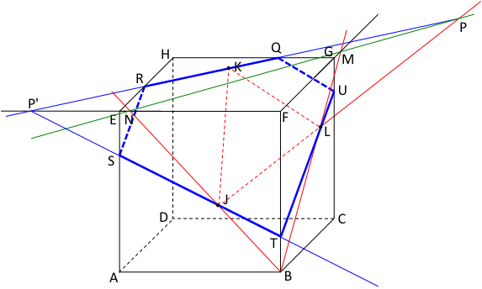

**1)** On cherche deux points communs aux plans (*BJL*) et (*EFGH*). L'un est le point *M*, intersection des droites (*BL*) et (*FG*). L'autre est le point *N*, intersection des droites (*BJ*) et (*EF*). La droite (*MN*), en vert sur la figure, est l'intersection des plans (*BJL*) et (*EFGH*).

On en déduit que l'intersection de la droite (*JL*) avec le plan (*EFGH*) est le point *P*, intersection des droites (*JL*) et (*MN*).

**2)** Le point *K* appartient à la fois aux plans (*JKL*) et (*EFGH*). Il en va de même du point *P*. La droite (*PK*) est donc l'intersection des plans (*JKL*) et (*EFGH*). Soit *Q* et *R* les points d'intersections de la droite (*PK*) avec respectivement les arrêtes [*GH*] et [*HE*] du cube. [*QR*] représente la trace du plan (*JKL*) sur la face *EFGH*.

**3)** Construisons la trace du plan (*JKL*) sur la face *ABCD*. *J* appartient aux plans (*JKL*) et (*ABCD*). Il en va de même du point *P'*, intersection des droites (*EF*) et (*PK*). La droite (*P'J*) est donc l'intersection des plans (*JKL*) et (*ABCD*) et le segment [*ST*] sur la droite (*P'J*) est la trace recherchée.

On obtient la trace du plan (*JKL*) sur la face *BCGF* en prolongeant (*TL*) jusqu'au point *U* sur l'arrête [*CM*].

La section du cube *ABCDEFGH* par le plan (*JKL*) est alors le pentagone *QRSTU*.